Саха сылгытын ураты тулуура.
толордо: Николаев Кирилл
Кэнтик орто оскуолатын
5 кылаас уөрэнээччитэ
салайааччы: Чыбыкова М.Ф.

Киирии тыл
Былыр-былыргыттан тыа сиригэр олорор саха дьоно дьиэ сYɵhYлэрин иитиитинэн дьарыгыралларын билэбит. Yлэhит дьон дьиэ сYɵhYтYн ииттэн ,аhыыр астарын булуналлар , бородууксуйатын атыылаан уп- харчы киллэринэллэр.Биhиги эмиэ тыа сиригэр олорор Николаевтар дьиэ кэргэттэрэ ынах , сылгы иитэбит.
Быйыл наhаа да тымныы кыhын буолла.Мин тYннYгYнэн сылгыларбын кɵрɵммYн аhынабын муодаргыыбын “ кинилэр хайдах маннык тымныыны тулуйан таhырдьа кыстыыллара буолуой?” диэн.
Мантан сиэттэрэн, мин сылгыларым туhунан Yɵрэтэн билэргэ бигэтик быhаарынным.
Yлэм актуальноhа:
Тыа сиригэр олорон, тэлгэhэбитигэр аттыбытыгар сылдьар дьиэ кыылларын тɵрYттэрин ,уратыларын Yɵрэтэн билэн , кинилэри кɵрYYгэ сыстан ɵбYгэлэрбит тɵрYт дьарыктарын салгыах тустаахпыт.
Проект аата:Саха сылгытын ураты тулуура.
Yлэм сыала: Саха сылгыларын Yɵрэтэн билии.
Yлэм соруктара:
- Тымныыны тулуйар уратыларын ,ɵннɵрYн Yɵрэтии.
- Сылгылары аhатыы,кɵрYY-харайыы Yлэтигэр кɵмɵлɵhYY.
- Саха сылгытын туhунан киэн эйгэ5э билиhиннэрии.
КYYтYллэр тYмYк:
О5о саастан сылгы кɵрYYтYгэр сыстаммыт , ɵбYгэлэрбит сылгы
Иитэр Yгэстэрин салгыыр дьон буолуохпут.
- БЫРАЙЫАК ОЛОХХО КИИРЭР КЭРЧИК КЭМНЭРЭ:

2019-2020С | СЫЛГЫ АТЫЫЛАhЫЫ ,БИЛСИИ.Сарай тутуу
2020-2021С | Боруодаларын .ɵннɵрYн Yɵрэтии. КɵрYY-харайыы улэтэ
2021-2022С | Проект оноруу.нпк кыттыы.
2022-2023с | Аты келуйэргэ,миинэргэ холонуу.

СЫЛГЫ СУОЛТАТА .
Биhиги дьиэ кэргэн Кэнтик диэн дэриэбинэ5э олоробут. Тыа сиригэр олорор буоламмыт ынах сYɵhу ,сылгы ииттэбит.
2019 сылтан сылгы иитэбит.Инникитин сылгыбытын элбэтэр ,тэнитэр былааннаахпыт. Эhэбиттэн сылгы хайдах тымныыны тулуйан таhырдьа кыстыырын дьиктиргээн ыйыттым.Онуоха маннык быhаарда.
Саха киһитин олоҕор-дьаһаҕар сылгы суөһу былыр былыргыттан тыын суолталаах. Сылгы саамай ɵйдɵɵх, тулуурдаах дьиэ сYɵhYтэ. Дьɵhɵгɵй о5ото, онноо5ор кыыдааннаах кыhын ортотугар хотонно турбакка, халын хаары туйа5ынан хаhан аhылыгын бэйэтэ булунар. Сылгыны иитэн минньигэс эти, хартаны, быары, субай хааны сиибит, кымыhы иhэбит. Тириититтэн танас, тэлгэх,дьэрэкээн кɵбYɵр онороллор, кылыттан сэлээппэ, атах танаьыгар уктас онорон кэтэн эмтэнэллэр, сиэлиттэн дэйбиир оностон сири-уоту,дьиэни,дьону ыраастыыллар,уентэн-кейууртэн дэйбиирдэнэн харыстаналлар.
Ыьыахтарга ыьыах сиэрэ-туома ата суох буолбат, анаан суурук аттар курэхтэрэ угус дьон кэтэьэр бырааьынньыктара буолла.
Бултка тыа5а эр дьон атынан сылдьаллар.Тыа сиригэр сыар5алаах ат улэ5э-хамнаска эмиэ куустээх кɵлɵ.
Сылгы хайдах тымныыны тулуйарын интэриэьиргээн билиэхпин ба5аран ,сылгы туhунан Yɵрэтэн биллим.
Алта тыһыынча сыл кэринэ анараа өттугэр өбүгэлэрбит көҥул мэччийэ сылдьар айаас хаҕыл сылгыны сыһыыттан, миинэр миҥэ, көлүнэр көлө оҥостубуттара. 18-с Yйэ5э сахалар ынах сYɵhYтээ5эр сылгыны ордук иитэллэр эбит.
Сир үрдүнэн 430-ча сылгы боруодата баарыттан саха сылгыта уһук хоту сиргэ төгүрүк сыл устата аһаҕас халлаан анныгар үөскүүр ураты удьуор көрүҥ буолар. Аҕыс ыйдаах кыһын устата саха сылгыта хаар анныттан хаһан аһаан төрүүр-үөскүүр, тэнийэр. Аныгы наука сабаҕалыырынан, саха сылгыта – аан дойду былыргы боруодаларыттан биирдэстэрэ.
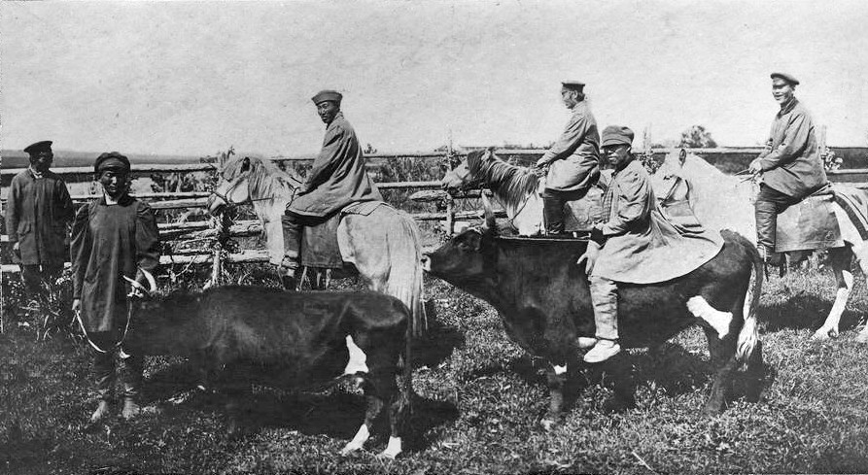

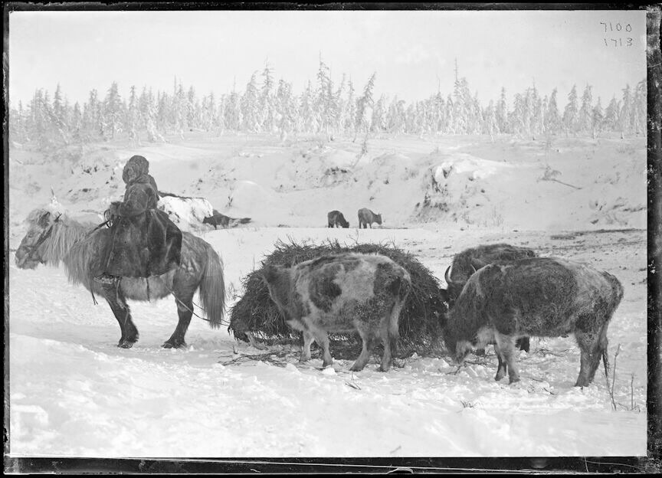
Саха сылгытын боруодалара.
Саха сылгыта туспа боруода быһыытынан 1987 сыллаахха ССРС уонна РСФСР Госагропромнарын бирикээстэринэн бигэргэтиллибитэ.
2010с Бутун Россиятаа5ы сылгыны чинчийэр институт уонна Саха сиринээ5и тыа хаhаайыстыбатын научнай-чинчийэр институту учуонайдарын, респуб лика племенной хаhаайыстыбаларын специалистарын сылгыhыттарын улахан ситиhиилэринэнсылгы икки сана боруодаларын ƟлYɵнэ энэринээ5и уонна мэнэдьэк сылгыларын ,ону таhынан саха боруодатын кɵрYннэрин дьааны у быhыытынан дьааны уонна халыма сылгыларын бигэргэппиттэрэ.
Онон билигин республика5а саха сылгытын ус боруодатын иитэллэр:
- Саха боруодата (тɵрYт сылгы, дьааны сылгыта, Халыма сылгыта.)
- ƟлYɵнэ энэринээ5и.
- Мэнэдьэк сылгыта.
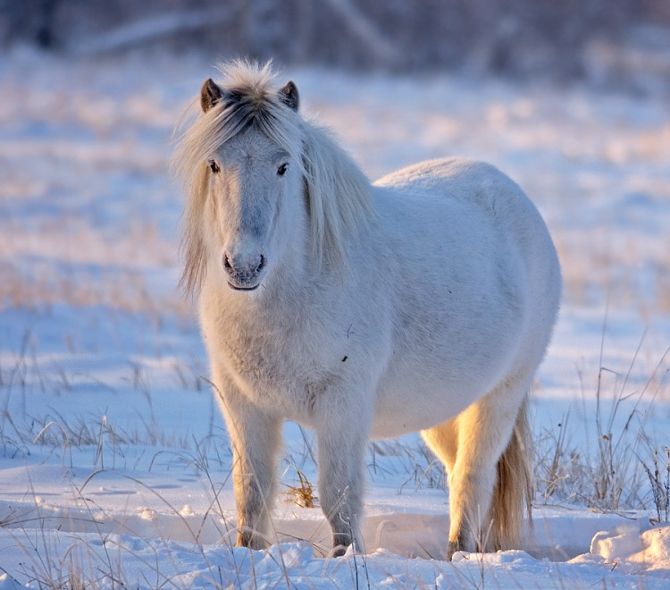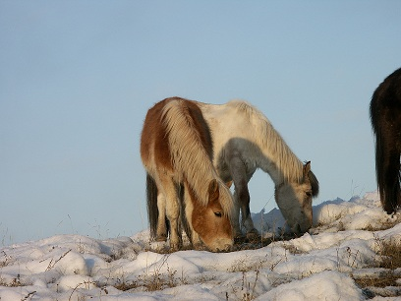

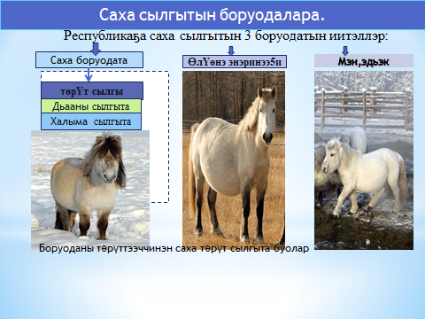
Сылгы боруодаларын үөскэтии уонна ууһатан тэнитии үлэтэ 6 сылгы собуотугар уонна 27 племенной хаһаайыстыба-
ларга ыытыллар. Итиннэ барыта 15 тыһ. тахса племенной сылгы иитиллэр.
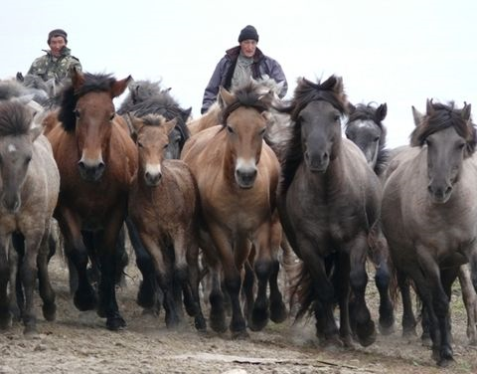
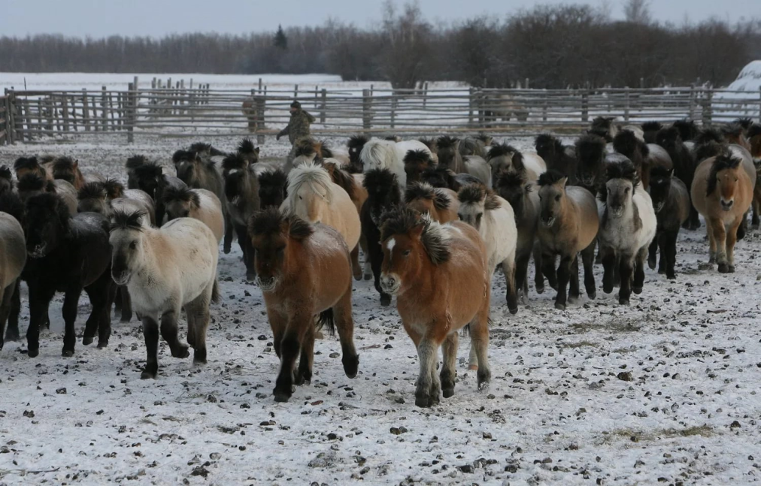
Саха Республикатыгар сылгы ахсаана Дальнай Востоктааҕы Федераль -най уокурукка баар сылгы 91% ылар.
Сылгы уопсай ыйааһыныттан:
- уҥуоҕа – 13-тэн тахса бырыһыаны ылар,
- этэ – 70,5 бырыһыаны,
- сыата 17 кэриҥэ бырыһыаны ылар.
- Сылгы этин биир уратытынан кини сыабыыстааҕа, сымнаҕаһа, минньигэһэ буолар.
- Саха сылгыта намыһах уҥуохтаах,
- түүтэ олус хойуу, сиэлэ-кутуруга уһун буолар.
- Тыстара олус бөҕө, ол иһин кыһын халыҥ хаар анныттан хаһан аһыырыгар улахан көмөлтөлөөх.

Кыhын саха сылгыта тYYтэ икки тɵгYл уhуур уонна хойдор эбит.
Ону таhынан, хас тYY иhигэр тYY суонун 81%-нын ылар кɵндɵйдɵɵх.Кɵндɵйгɵ хаайтаран, салгын сылаас сылдьар .
Саамай хойуу тYYлээхтэринэн убаhалар уонна Yɵр атыырдара буолаллар.
Саха сылгытын тас сыата тонмот эбит, этин барытын сабар буолан, тымныыттан харыстыыр.
Итии дойду сYɵhYлэрэ уойдахтарына да, сыаларын саппааhа барааннарга кутуруктарыгар ,тэбиэннэргэ кɵхсYлэрин бɵгдьɵгɵрYгэр чɵкɵ мунньуллар.
Сааhын сиппит саха сылгытын ис сыатын саппаааhа 35киилэ5э тиийэр эбит.
Сyрэх уонна хаан эргиирин Yлэлэрэ саха сылгытыгар кыhын лаппакYYhY-рэр эбит буоллахтарына ,кини тыынара икки тɵгYл кэринэ аччыыр сайын мYнYYтэ5э 20-тэ тыынар буолла5ына кыhын 11-дэ тыынар, онон итии салгын ороскуоттанара намтыыр.
СахКэнтик нэhилиэгэр-сылгы.

СахКэнтик нэhилиэгэр тɵhɵ сылгы баарын интэриэhиргээн тыа хаhаайыстыбатын специалиhын Слепцова Анастасияны кɵрсɵн ыйыталаhан билбитим:
- Нэhилиэккэ 47 ыал сыгы иитэр эбит.
- Барыта 399 тɵбɵ сылгы баар.
- Саамай элбэх сылгылаах Алексеев Василий Иванович ,47 тɵбɵ.
- Опкуола тэрилтэтэ 3 сылгылаах.
2019с- 390 тебе сылгы
2020с-395 тебе сылгы
2021с 399 тебе сылгы Кэнтик нэhилиэгэр баар эбит.
Манна 3 сылы тэннээн кɵрдɵххɵ сылгы ахсаана кɵ5Yрээбэтэх буолан баран , эбиллии да а5ыйах эбит. Ол сYрYн биричиинэтинэн сылгылар араас ыарыыттан, тYбэлтэ5э тYбэhэн ɵлYYлэрэ буолар.
Биhиги кэтэх хаhаайыстыбабыт сылгылара.
Биhиги Николаевтар дьиэ кэргэн 2019 сылтан сылгы иитэн эрэбит.
Эhэм Николаев Михаил Терентьевич оскуола5а физкультура учууталынан Yлэлээбитэ.Бочуоттаах сынньаланна пенсия5а тахсан кэтэх хаhаайыстыбатын сYɵhY,сылгы иитиитинэн дьарыгырар. Биhиги дьиэ кэргэн эбэм Людмила Панфиловна , а5ам Дьулустан Михайлович уонна мин бары кɵмɵлɵɵн кɵрɵбYт, Улэттэн ким да туора турбат.
Мин биhиги сылгыларбыт туhунан кэпсиэм.
2019 сыллаахха дьонтон 3 убаhаны (сэттэ ыйдаах ) биирдиитин 45-тии
Тыhыынча5а атыыласпыппыт.Ол аата 135.000солк.атыыласпыппыт
Ылбыт сылбытыгар сылгыларбытыгар сарай туппуппут.Сарайбыт устата 12м, туората 10м, урдугэ 2м50см. Сарайбыт тымныыга , тыалга хахха буолла, манна сытан сылгыларбыт сынньаналлар, утуйаллар.

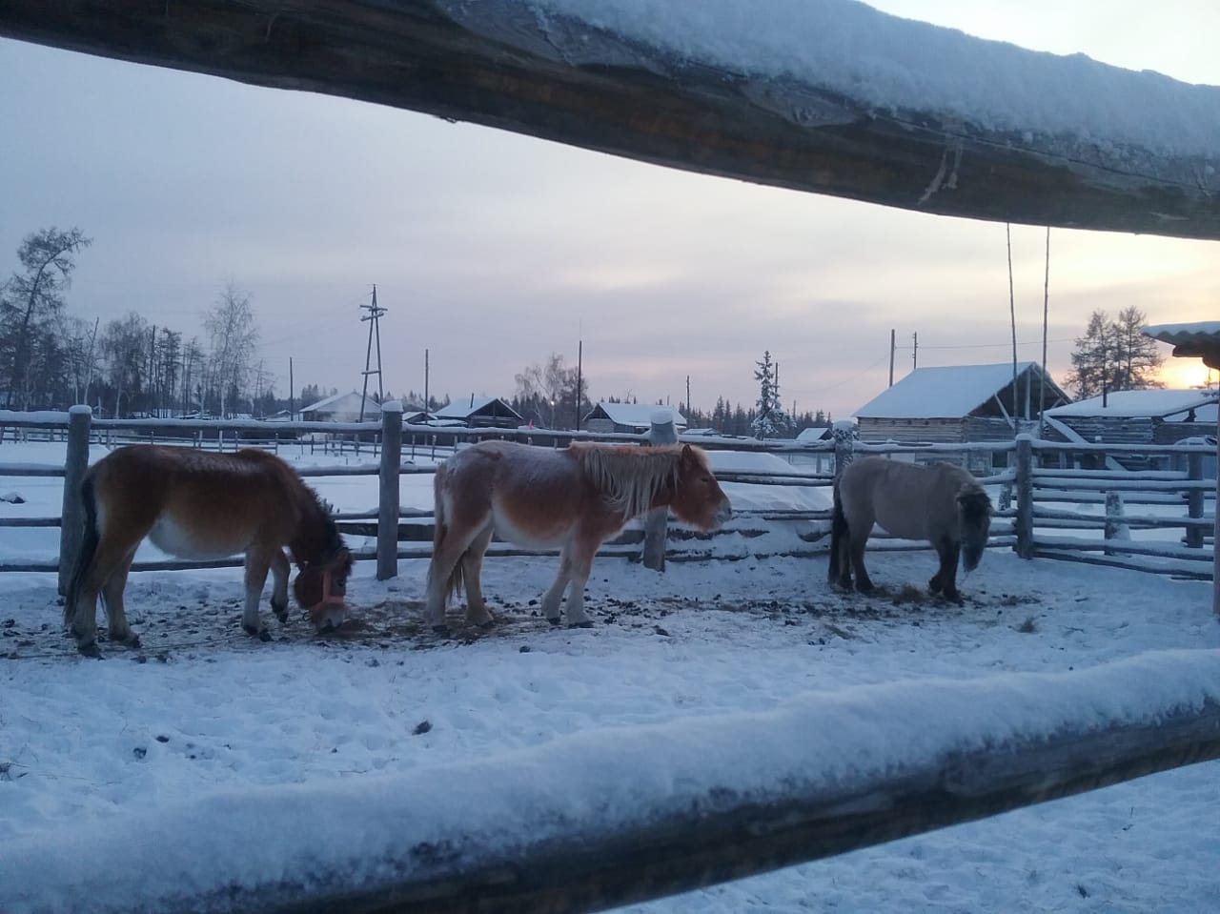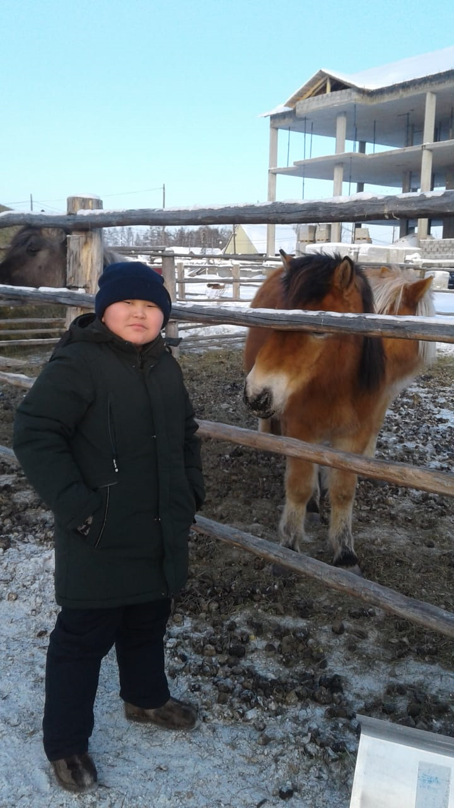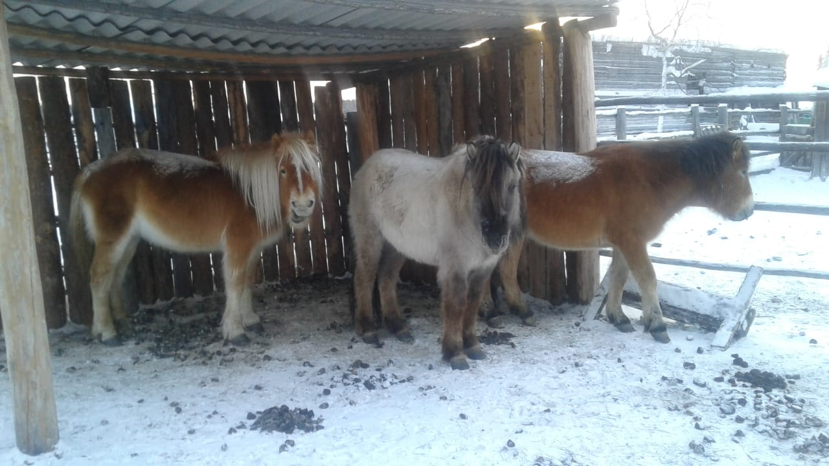
Убаhаларбыт тас кɵрYннэрин кэтээн кɵрдYм:
- Унуохтара кыра
- ТYɵстэрэ кэтит
- ТYYлэрэ уhун
- Моонньулара суон
- Атахтара кылгас
- Олус тулуурдаахтар.
Тас кɵрYннэринэн саха тɵрYт сылгылара буолалларын быhаардым.
Саха сылгыта бэйэтэ кыра орто со5ус унуохтаах буолан баран, кэлбит-барбыт, тYргэн, кYYстээх хамсаныылаах, модьу кɵрYннээх, илин ɵртɵ кYYскэ сайдыылаах, хойуу сымна5ас тYYлээх, сиэлэ, кутуруга тыйыс кыллаах.
Былыргы сахалар сылгыны табатык дьYhYннYYргэ ураты бол5омтолорун уураллара.Сылгы дьYhYнэ кини сааhыттан, дьыл кэмиттэн уларыйар эбит диэн биллим.
Сылгыны ɵнYнэн дьYhYннээhин эгэлгэтэ элбэх уонна сир-сир аайы уратылардаах эрээри , племенной Yлэ5э буккуур тахсыбатын диэн , Россиятаа5ы номенклатура5а сɵп тYбэhиннэрэн , 14 дьYhYнY араараллар эбит.
Мин сылгы элбэх ɵнYн биллим ,биhиги сылгыларбыт ɵннɵрɵ:
- Сур элэмэс ( мышасто-пегая)
- Сырдык сиэр (светло-саврасая)
- Сиэр (саврасая).
Сылгыларбыт тас кɵрYннэринэн ,дьYhYннэринэн,ɵннɵрYнэн саха сылгыта
буолалларын бигэргэтэллэр.Чахчыта да ханнык атын боруода сылгы -60 кыраадыс тымныыны тулуйан кыстыай?

Сылгыны кɵрYY-харайыы.
Биhиги сылгыларбыт устэр , 3 саастаах кытыт (тыhылар).Саха боруода сылгылар. Ааттара : Кутуйах, Ураанньык ,Акаарычок (мэник ол иhин).
Кыhын далга аhаан кыстыыллар,сааскы, сайынны, кYhYннY ыйдарга алаастарынан сылдьан аhыыллар.2-3 отунан кыстыыллар.Кyннэ 2-тэ аhыыллар : сарсыарда отурба эбэтэр саахар уонна от, киэhэ –от. Хаар кутан биэрэбит. А5абын кытары мин саа5ын нэдиэлэ5э биирдэ ыраастаан буранынан сыар5а5а тиэйэн анал кутар сиргэ илдьэбит.
Сылгы кɵхсYн хаарын ыраастыырбын, аhатарбын олус сɵбYлYYбYн. Сылгыларбыттан “Акарычок” сылгыбын ордук таптыыбын, ачаахтатабын, кинилиин мэниктиибит, оонньуубут.
Саха дьонун оло5ор сылгы сYдY суолталаах.
Саха сирин дьаралыга (гербэтэ) –былаа5ы кYɵрэччи туппут аттаах киhи- ɵбYгэлэрбит ƟлYɵнэ очуостарын сымара тааhыгар тYн былыргы тYhэрэн хаалларбыт ойуулара.
Дьаралыкпыт да бигэргэтэринэн саха киhитэ сылгыны кытары быстыспат ситимнээх буолуохтаах. Тыа сиригэр олорор саха ыала сылгылаах буолуохтарын наада. Сылгы культурата сахаларга ураты суолталааҕын чинчийээччилэр бигэргэтэллэр. Саха киһитин олоҕор-дьаһаҕар сылгы суөһу былыр былыргыттан тыын суолталааҕа. Ол курдук саха норуотун былыргы итэҕэлэ, араас бырааһынньыктара, туомнара эмиэ сылгы иитиитин кытта быстыспат ситимнээхтэр, киниэхэ олоҕуран сайдаллар. Самаан сайын салаллан кэлиитин, киһи-сүөьү, көтөр–сүүрэр төрүүр-уһуур, үүнээйи чэчириир кэмин уруйдуур-айхаллыыр саха улуу бырааһынньыга-ыһыах эмиэ сылгы иитиитин культуратыгар олоҕуран тэриллэн, уруйданар. Сэргэ, баҕах туруоруута , сэлэ, салама тардыыта, ытык аты ыытыы эбэтэр кэрэх бэлэхтээһин, ат сүүрдүүтэ, кулун оонньуута, чэчир анньыыта, кымыстааһын – бука барыта сылгы баайдаах норуоттар итэҕэллэрэ, оонньуулара, туомнара, тэриллэрэ.
Сахалар – аттаах норуот. Ат сэриигэ бойобуой доҕор, айаҥҥа миинэр миҥэ, курэхтэһиигэ- дьүккүɵрдээх күөн көрсөөччү, үлэҕэ- буулаҕа бухатыыр, идэһэлэннэххэ-эмис этэ (хаана, субайа, хаһата, иһэ),
Сылгы этигэр омега 3, омега 6 кислоталар бааллар, онон сылгы этин сиир киhи уhун Yйэлээх буолар эбит, ыан истэххэ – уохтаах кымыс сэллик ыарыыттан эмтиирин, доруобуйаны тупсарарын бары билэбит, таҥыннахха тыhа бачыынка,унтуу, тириитэ мааны ичигэс олбох, сиэлэ - эмтиир сэлээппэ, атах танаhыгар уктас,кутуруга – куhа5ан тыынтан ,дьайтан ыраастыыр,харыстыыр дэйбиир буолаллар..
Саха атын тулуурун ,кыа5ын аан дойдуга аатырдаары , кɵрдɵрɵɵрY саха чулуу уолаттара Өймөкөөн улууһун Дьэкэй сириттэн сылгыһыт Дугуйдан Винокуров уонна кини күтүөтэ Мичил Неустроев ыҥыыр атынан Лондоҥҥа туруннулар. Саха атын сYдY кыа5ын, саха дьонун хорсун санаатын бу айан дакаастыа дии саныыбын.
Тыа сирин олохтоохторо, сылгы иитэн тɵрYт Yгэспитин Yйэтитиэ5ин,олохпутун тупсарыа5ын диэн ынырабын.

